Vitória da Conquista, 12 de maio de 2022.

OF. Nº 190/2022 SECGERAL/CMVC

A Sua Senhoria o Senhor

**Edgard Larry Andrade**

**Secretário de Educação**

Senhor,

Encaminhamos a Sua Senhoria as seguintes **indicações**, aprovadas nos termos regimentais vigente em sessão ordinária realizada pela câmara Municipal. Ante o exposto, solicito o atendimento das referidas proposições e a devida resposta aos Ilustres Vereadores.

→ De autoria do vereador Augusto Cândido Correia Santos (PSDB): 777/2022, 778/2022, 779/2022, 780/2022, 781/2022, 815/2022, 816/2022

→ De autoria do vereador Orlando de Oliveira Santos Filho (PRTB): 852/2022, 872/2022

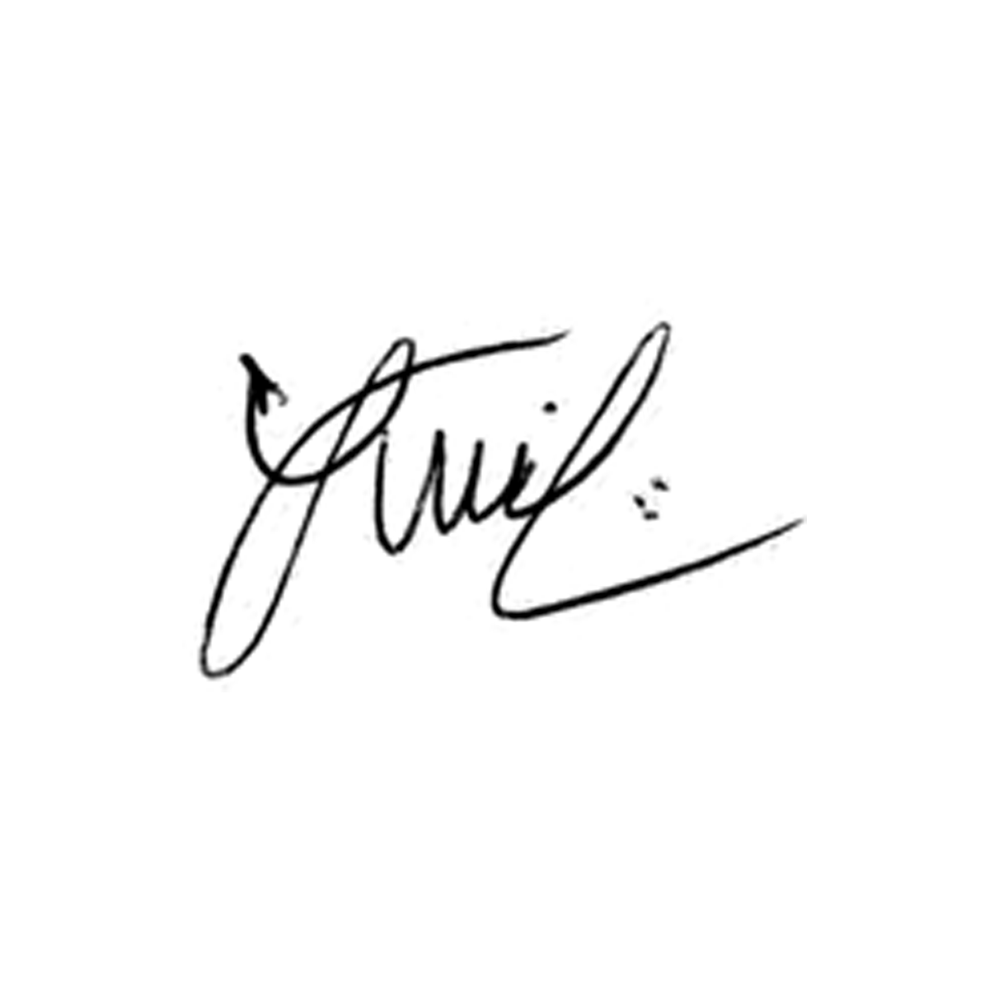

**Luis Carlos Batista**

Presidente